РАЗДЕЛ III
"ВОДНАЯ СРЕДА"

Количество часов, отведенное по программе на изучение раздела – 12
Из них на:
- теоретическую подготовку – 6
- практические занятия – 5
- итоговую контрольную работу – 1

Раздел включает следующие темы:
- Среды жизни. Водная среда, ее характеристика и особенности.
- Абиотические факторы водной среды.
- Экологические группы гидробионтов.
- Биоиндикаторы, их роль в водоемах.

Разработчик: преподаватель факультативного курса "Экология"
Ганецкий Дмитрий Николаевич

Цели раздела (проблемного модуля)

- Изучение данного раздела позволит Вам:

- определить уровень собственных знаний об окружающей среде до начала изучения модуля и на выходе;
- систематизировать многоплановость применения понятия "среда";
- усвоить терминологию раздела;
- выбрать собственный уровень освоения учебного материала;
- творчески применять знания для решения практических задач.

- Изучив данный раздел Вы должны:

- знать и правильно использовать научную терминологию;
- самостоятельно составлять графики, таблицы, схемы по тематике раздела;
- решать проблемные задания и обосновывать правильность своего решения;
- анализировать и исправлять специально допущенные ошибки;
- применять полученные знания, умения и навыки на практике.

Задачи раздела (проблемного модуля)

Образовательные:
- обеспечить усвоение новых терминов: среда, среда жизни, среда обитания, местообитание, гидробионты, лимнобионты, реобионты, эпилимнион, металимнион (термоклин), гиполимнион, стратификация, дихотомия, стагнация, гомотермия, планктон, нектон, бентос, перифитон, нейстон, плейстон, гидатофиты, гидрофиты, биофильтраторы, седиментаторы, биоиндикаторы, сапробность, сапробионты, эвтрофикация, самоочищение.
- направить самостоятельную работу ученика на разработку схем, графиков, таблиц, рисунков по материалам раздела;
- осуществить входной, промежуточный и выходной контроль знаний учеников с использованием тестовых и практических заданий.

Развивающие:
способствовать развитию: навыков сравнения и анализа фактического материала, выделения главного; воли и настойчивости в обучении через решение проблемных задач, организации самостоятельной индивидуальной работы ученика; умения ориентироваться во времени.

Воспитательные:
создать условия, способствующие формированию:
1) умений работать самостоятельно, в группах; культуры речи и общения;
2) нового философского понимания места и значения человека в окружающем мире – парадигмы экоцентризма.
Водная среда. БВх (Блок "Вход") П – 1 – БВх – 1
вариант проблемного модуля № блока блок страница
Определите уровень собственных знаний, необходимых для освоения нового раздела, выполнив следующие задания:

- Силы и явления природы, происхождение которых не связано с жизнедеятельностью ныне живущих организмов, называют:
а) условиями среды; в) биотическими факторами;
б) абиотическими факторами; г) антропическими факторами.

- Комплекс природных тел и явлений, с которыми организм находится в прямых или косвенных взаимоотношениях, называют:
а) условием; в) спектром;
б) фактором; г) средой.

- Любое условие среды, на которое организм реагирует приспособительными реакциями, называют:
а) экстремальным условием; в) местом обитания;
б) экологическим фактором; г) экологическим ресурсом.

- Диапазон благоприятного воздействия фактора на организмы называют зоной:
а) экологической; в) буферной;
б) пессимума; г) оптимума.

- К проявлениям действия абиотических факторов среды относят расселение:
а) лопуха большого;
б) одуванчика лекарственного;
в) рябины обыкновенной;
г) дуба черешчатого.

- Сущность закона оптимума заключается в том, что:
а) при ухудшении условий существования по одному фактору изменяется диапазон восприимчивости других факторов;
б) наиболее значим тот экологический фактор, который больше всего отклоняется от оптимальных для организма величин;
в) любой экологический фактор имеет определенные пределы положительного влияния на жизнедеятельность организма;
г) все экологические факторы среды играют равнозначную роль.

Время ответа на тестовые вопросы – 8 мин.

Максимальное количество баллов – 6 (Один балл за каждый правильный ответ)
Максимальное количество неправильных ответов – 2
Минимальное количество баллов – 4

☹ Если Вы набрали менее 4 баллов:
1. Повторите тему «Экологические факторы»
2. Проанализируйте допущенные ошибки в блоке ошибок.
Водная среда. БА (Блок актуализации) П – 2 – БА – 1
____________________________________________________________________
Выполните предложенные задания на карточке ответа:

- Дайте собственное определение понятию "среда".
- Охарактеризуйте ключевые понятия, которые Вы использовали при написании определения среды.

- Предложите словосочетания с понятием "среда" и попытайтесь дать пояснения предложенным сочетаниям. Например, среда социальная – составная часть искусственной среды обитания человека, включающая культурно-психологический, нравственный и др. аспекты воздействия на личность.

- Составьте схему понятий, отождествляемых с термином "среда"

Относительный Условия существования Факторы абиотические
гомеостаз

Вариа- Среда Факторы
тивность биотические

Качество Количество Факторы антропические

- Поясните разницу между терминами "элементы среды" и "условия существования". Желательно привести конкретные примеры.

- Перечислите экологические факторы, которые не имеют качественной характеристики. Как Вы думаете, почему?

- Какая стратегическая задача стоит перед учеными с точки зрения изучения влияния экологических факторов как элементов среды на живые организмы? Где эти знания уже используются в настоящее время?

☞ В процессе устного ответа на поставленные вопросы учитывайте количество баллов, набранные Вами за каждое задание, выставляя их под ответами и суммируя в итоге.

Водная среда. БА (Блок актуализации) П – 2 – БА – 2
____________________________________________________________________
Рефлексия:

- Какое Ваше эмоциональное состояние после ответа на поставленные вопросы?
- я доволен (довольна) выполненной мной работой, т.к. получил (получила) высокое количество баллов по новому учебному материалу;
- я не совсем доволен (не совсем довольна) выполненной работой, т.к. почувствовал (почувствовала) недостаток знаний, который могу применить для объяснения терминологии нового раздела;
- я недоволен (недовольна) проделанной работой, т.к. не имею базовых знаний для объяснения терминологии данного раздела.

- Какое(ие) задание(я) из предложенных Вы выполнили быстро и легко? _______________________________________________________________________

Почему? ________________________________________________________________
________________________________________________________________________

- Какое(ие) задание(я) Вы выполнили с большим трудом или не выполнили? ________________________________________________________________________

Почему? ________________________________________________________________
_________________________________________________________________________

- Возникли ли у Вас трудности с трактовкой термина "среда"? _________

Как Вы думаете, с чем это связано?__________________________________________
________________________________________________________________________
- Как Вы думаете, в чем заключается философский смысл термина "среда"? ________________________________________________________________________
________________________________________________________________________
_________________________________________________________________________
_________________________________________________________________________
_________________________________________________________________________
______________________________________________________________ ___________
______________________________________________________________ ___________

- Начертите схему, показывающую взаимосвязь термина "Среда" с основными разделами экологии.

- Сделайте экологизированный рисунок своего настроения на данном этапе.
Готовы ли Вы двигаться дальше?

😐
В случае готовности продвижения по следующим блокам выберите свой маршрут:
А – полный вариант изложения учебного материала (стр. …)
В – сокращенный вариант изложения учебного материала (стр …)
С – углубленный вариант изложения учебного материала (стр…)

Водная среда. ИБ (Исторический блок) П – 3 – ИБ – 1
____________________________________________________________________

- Наиболее важные сведения об изучении окружающей среды.
С глубокой древности люди задумывались над многочисленными вопросами, касающихся экологического понятия "среда". Их интересовали вопросы об условиях произрастания конкретных растений и обитания животных. Безусловно, представления об окружающей среде на данном этапе развития общества еще не носили научного характера и, конечно, не всегда были вполне осознанными, хотя в дальнейшем послужили источником первоначальных экологических знаний о природе, необходимых человеку. В древнейших китайских хрониках IV-II вв. до н. э. описываются условия произрастания различных сортов культурных растений.
Высказывания о связях организмов со средой и их зависимости от окружающих условий приводятся в трудах античных философов (V-III вв. до н.э.): Эмпедокла, Аристотеля, Теофраста. Например, Аристотель (384-322 гг. до н.э.) разделял животных на водных, сухопутных и земноводных, подчеркивая их связь с окружающей средой. Теофраст (371-286 гг. до н.э.) в своем труде "Исследования о растениях" отмечал зависимость роста растений от климата, почвы и способов возделывания.
Древнейший ученый-агроном Марк Теренций Варрон (116-27 гг. до н.э.) отмечал движение листьев и цветков под воздействием солнца, приводил много сведений о почве, способах ухода за домашними животными.
Средневековье мало дало для развития взглядов о влиянии среды на жизнь организмов. Однако, в трудах Альберта Великого (1193-1280 гг.) рассматриваются вопросы, касающиеся "зимнего сна" у растений, влияния питания животных на их рост и размножение. Он придает большое значение условиям местообитания растений, где помимо почвы важное место уделяет солнечному теплу.
В эпоху Возрождения мы находим много сведений экологического характера, касающихся воздействия среды. Рене Реомюр (1683-1757) в шеститомном труде "Мемуары по естественной истории насекомых" приводит много фактов об условиях обитания насекомых, их взаимоотношениях с растениями, побуждая читателя к исследованию жизни живых существ в связи с условиями их обитания. Абраам Трамбле (1710-1784), исследуя жизнь водных животных, приводит много сведений о зависимости жизнедеятельности изучаемых организмов от температуры, обилия пищи, обращает внимание на взаимоотношения полипа гидры с другими водными обитателями. Карл Линней (1707-1778) подчеркивал влияние климатических условий на жизнь организмов, особо выделяя связанные с этим сезонные изменения в их жизни. Жорж Бюффон (1707-1788) обосновал принцип влияния среды на изменение наружных признаков у организмов каждого изученного вида. Жан Батист Ламарк (1744-1829) обратил внимание на значение внешних условий в эволюции животных и растений.
Водная среда. ИБ (Исторический блок) П– 3 – ИБ –2
____________________________________________________________________
Много фактов значения среды для организмов было изложено в трудах русских ученых:
Иван Иванович Лепехин (1771) указывал на зависимость растительности от качества почвы и различных климатических зон.
Михаил Васильевич Ломоносов (1711-1765) первый высказал мысль о воздушном питании растений и о воздействии на них электрических сил, о влиянии леса на почву.
Андрей Тимофеевич Болотов (1738-1833) определил роль минеральных солей в жизни растений, создал одну из первых классификаций местообитаний.
Александр фон Гумбольдт (1769-1859) выделил растительные области Земли в зависимости от климатических факторов, а также обосновал идею горизонтальной зональности и вертикальной поясности.
Огюст Пирам Декандоль (1778-1841) в книге "Очерк начальной географии растений" впервые дал определения понятиям "местообитание", "местонахождение", "полезные температуры". Альфонс Декандоль (1806-1893) – сын О.П.Декандоля, в "Географии растений" приводит классификацию местообитаний, основываясь на многообразии факторов внешней среды: температура, свет, влажность, качество почвы. Ограничителями распространения растений он, как и Гумбольдт, считал климатические факторы, особенно температурные. А.Декандоль установил, что важна не средняя температура сама по себе, а суммарная температура периода вегетации.
Профессор Казанского университета Эдуард Александрович Эверсман (1794-1860) в трехтомном труде "Естественная история Оренбургского края" четко делил факторы среды на абиотические и биотические. В описании свойств животных он обращал внимание на их морфологические приспособления к условиям обитания.

2. Исторический аспект изучения водных организмов.

История возникновения и развития гидробиологии. Своими истоками она восходит к самым ранним эпохам человеческой культуры, когда начали накапливаться сведения об образе жизни водных организмов, в первую очередь тех, которые добывались ради использования в пищу. Разрозненные экологические сведения о водных организмах нередко встречаются в древней индийской и китайской литературе, часто приводятся в книгах греческих и римских натуралистов, в частности у Аристотеля. Однако становление гидробио-
логии как самостоятельной науки произошло значительно позже и может
быть отнесено к концу прошлого века. До этого времени богатства вод казались
неисчерпаемыми, забота о воспроизводстве промысловых организмов — излишней и их экологическое изучение — ненужным для практики. В середине прошлого века пришлось отказаться от такой успокоительной точки зрения: китобойный промысел в северном полушарии стал резко сокращаться, траулеры стали покидать моря, оскудевшие рыбой, подорванным оказался промысел устриц.
Нужды промышленности водных организмов, особенно рыбной, терпевшей убытки из-за подрыва сырьевой базы, послужили первым мощным стимулом к изучению гидробионтов. Другим стимулом явилось растущее загрязнение водоемов отходами промышленности и фло-
Водная среда. ИБ (Исторический блок) П– 3 – ИБ –3
____________________________________________________________________
та. Потребовались расчеты допустимых норм сброса загрязнений, выяснение степени их вредности для промысловых гидробионтов и их кормовых объектов, установление роли различных организмов в процессах биологического очищения водоемов.
Во второй половине XIX в. для изучения гидробионтов стали специально создаваться морские и пресноводные биологические станции. Одна из первых морских биологических станций была основана в России на Черном море и 1871 г. по инициативе А. О. Ковалевского и существует до настоящего времени (Институт биологии южных морей Украины). В 1872 г. открылась станция в Неаполе, в 1876 г. — Ньюпортская станция на атлантическом побережье США. Несколько позднее стали создаваться пресноводные станции: в 1890 г. — на оз. Плен (Германия), в 1891 г. — на оз. Глубокое (Московская обл.), в 1900 г. на Волге в Саратове была организована первая в Европе речная биологическая станция. Огромное значение для развития гидробиологии имели исследования, проведенные в начале текущего века акад. Н. М. Книповичем и акад. С. А. Зерновым на Баренцевом, Белом, Балтийском, Черном, Азовском и Каспийском морях (начиная с 1902 г.).
На первых стадиях своего развития гидробиология не могла сколько-нибудь полно заниматься изучением экологии водных организмов, так как последние были еще крайне слабо исследованы в отношении систематики, морфологии, физиологии и других сторон. Кроме того, экологическое изучение гидробионтов осложнялось недостаточностью сведений об условиях их существования в водоемах, ограниченностью гидрологических, гидрохимических, геохимических и других знаний, относящихся к компетенции дисциплин небиологических. В связи с этим гидробиология в начале своего развития пошла по пути параллельного изучения экологии, систематики, морфологии и физиологии гидробионтов с одновременным проведением исследований в области гидрохимии, гидрологии и некоторых других дисциплин, т. е. вынужденно стала наукой комплексной. По мере развития смежных с нею наук и исчезновения необходимости заниматься решением их задач гидробиология постепенно прекратилась из науки комплексной в экологическую, хотя и до настоящего времени гидробиологам иногда приходится работать в направлениях, выходящих за рамки экологических исследований.

Задание 1. В пункте 2 выделены два фрагмента текста. Почему? Поясните смысл выделенных фрагментов.

Задание 2. Дайте определение гидробиологии. Кто такие гидробионты?

Задание 3. Определите предназначение приборов на рисунке.
1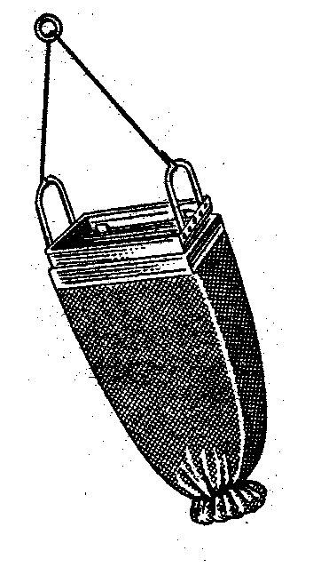 2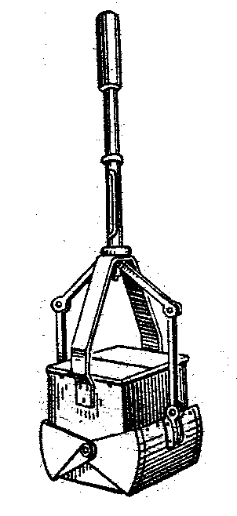 3 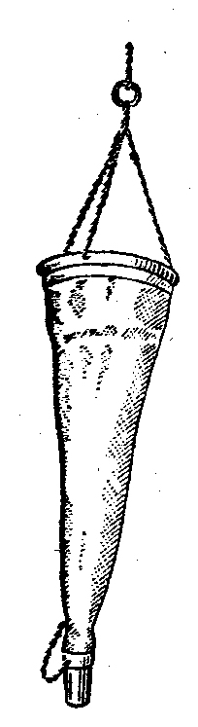 4 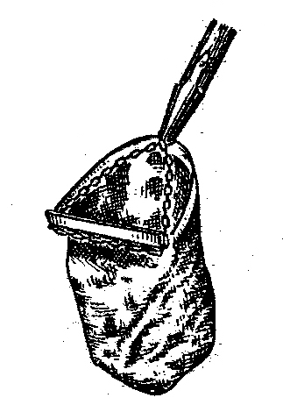
Водная среда. ЭБ (Экспериментальный блок) П – 4 – ЭБ – 1
____________________________________________________________________

Цель блока: получить практические навыки по определению экологических
групп гидробионтов на основе работы с натурным материалом

Лабораторная работа
"Сравнительный анализ строения гидробионтов разных экологических групп"

Цель: установить различия в строении экологических групп гидробионтов, определить адаптивное значение отмеченных различий.

Материалы: коллекции раковин пресноводных, морских и наземных моллюсков; водных насекомых; ракообразных; влажные препараты рыб.

Методические рекомендации (ход работы).

- Повторите определения экологических групп гидробионтов, приведенные в материалах теоретического блока (П-6-ТБ-1). Нарисуйте схему «Многообразие экологических групп гидробионтов».

- Из курса зоологии вспомните характерные отличительные черты внешнего строения таксономических групп организмов, представленных в коллекционном материале. Составьте таблицу «Отличительные признаки внешнего строения различных таксономических групп гидробионтов».

- Попытайтесь охарактеризовать местообитания, присущие для имеющихся в коллекциях организмов.

- Составьте отчет после выполнения лабораторной работы по следующей форме:

Количество известных экологических групп гидробионтов (перечислить группы) | Из них в данном коллекционном материале представлены следующие группы | Количество систематических таксонов гидробионтов в представленном материале (перечислить) | Наличие явных признаков, позволяющих отнести организмы к конкретной экологической группе | Виды гидробионтов, работа с которыми вызвала затруднения (с указанием причин затруднений)
5. Оформите основополагающие выводы лабораторной работы.

6. Защитите выполненную ЛР путем беседы с учителем.

7. Итоговое количество баллов по ЛР: __________________.
Водная среда. ЭБ (Экспериментальный блок) П – 4 – ЭБ – 2
____________________________________________________________________
Практическая работа 1 "Биолюминесценция организмов"

Рассмотрите фотографии светящихся морских организмов. Сделайте предположения о значении биолюминесценции.

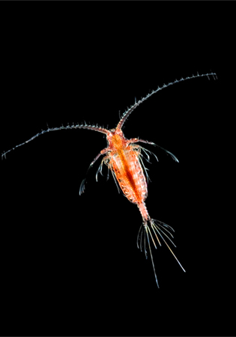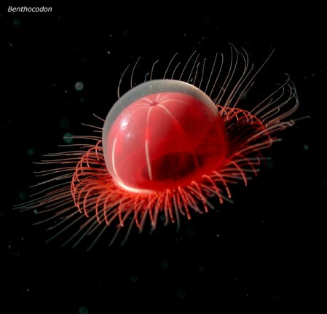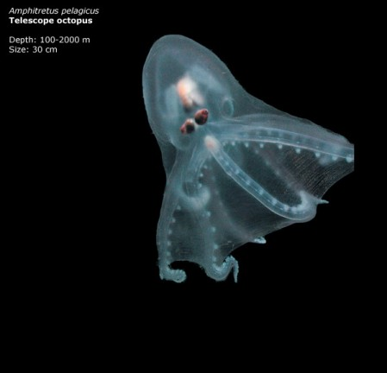
Веслоногий рачок Медуза Пелагический осьминог

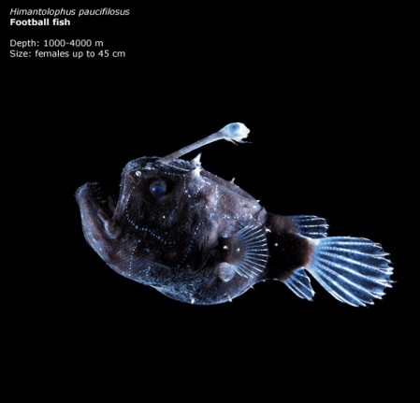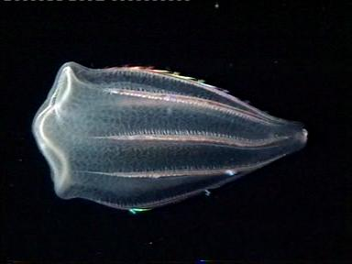
Рыба удильщик Гребневик

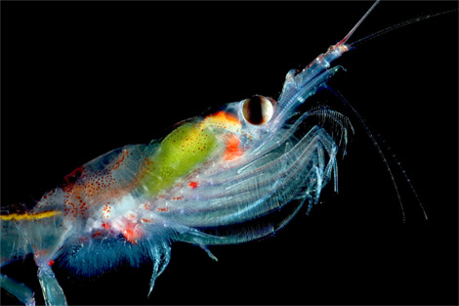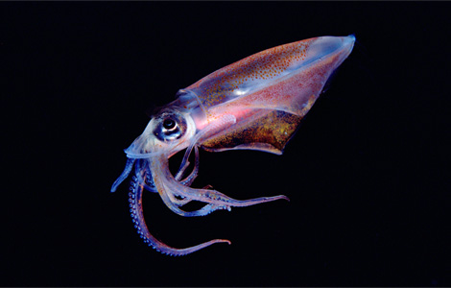
Креветка Глубоководный кальмар

Водная среда. ПБ (Проблемныйный блок) П – 5 – ПБ – 1
____________________________________________________________________
Формулировка проблемы:

«Около 10 лет назад в аквариумы отечественных любителей природы была случайно завезена красная водоросль рода Compsopogon из тропических районов Юго-Восточной Азии. Предполагается, что инвазия (занос) данного вида, получившего среди аквариумистов общеупотребительное название «чёрная борода» произошла вместе с водными тропическими растениями. Водоросль быстро распространилась и отлично прижилась в условиях аквариумов. Этот незваный гость поселяется на любых твёрдых поверхностях, значительно ухудшая подводный пейзаж (см. фото). Никаких действенных средств борьбы с вселенцем не найдено. Как избавиться от чёрной бороды?»

Красная пресноводная водоросль Compsopogon
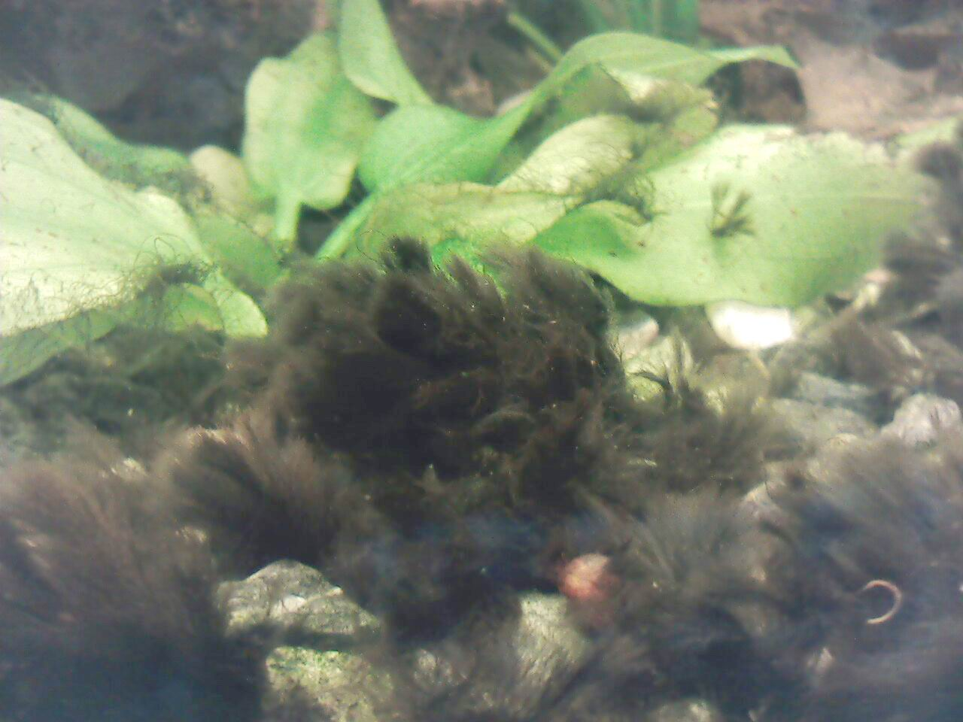
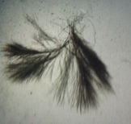
1. Поселения «бороды» 2. Водоросль крупным планом
в аквариуме (увелич. 25^{х})

Гипотеза:

Для проверки гипотезы необходимо знать:

Алгоритм решения проблемы:

Водная среда. БО (Блок обобщения) П – 6 – БО – 1
____________________________________________________________________
Внимательно рассмотрите древо проблемного модуля «Водная среда».

1.Установите логические связи между представленными элементами.
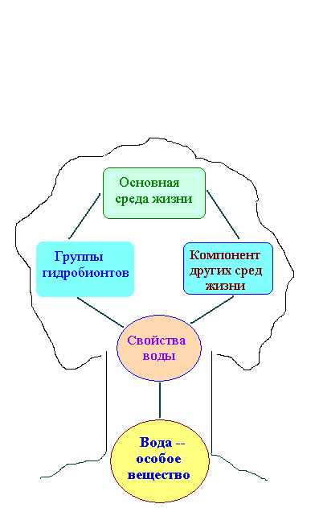
2. Постройте логические цепочки по каждому элементу древа.

Например: Вода – основная среда жизни, потому что в ней зародилась жизнь на нашей планете (появились первые живые организмы).
Вода – основная среда жизни, потому что ни один живой организм не может существовать без наличия жидкой воды.

Водная среда. БП (Блок применения) П – 8 – БП – 1
____________________________________________________________________

Внимательно рассмотрите рисунки, представленные на следующей странице. Ваша задача – систематизировать представленные на рисунке виды водных животных по экологическим группам.
Обращайте особое внимание на форму тела организмов, наличие: конечностей, выростов, щетинок, раковин, домиков, субстрата.

Отчёт выполните в виде таблицы:

Распределение гидробионтов по экологическим группам
№  п/п | Экологическая группа | Представители группы
1. | Нектон
2. | Планктон
3. | Бентос и перифитон
4. | Нейстон
5. | Плейстон
Затрудняюсь
с определением вида в какую-либо из экологических групп
Водная среда. БС (Блок стыковки) П – 9 – БС – 1
____________________________________________________________________
Решение проблемы
распространения Compsopogon в аквариумах

Дидактическая цель:
- овладение практическим способом применения основ экологии факторов среды;
- осознание схемы решения реально существующей проблемы.

Суть проблемы заключается в том, что любой живой организм при попадании в новое местообитание пытается максимально адаптироваться к воздействию факторов среды. Поэтому данный блок непосредственно связан с материалами проблемного модуля 2 «Экологические факторы».
Поскольку спектр экологической устойчивости к факторам среды любого вида весьма специфичен (в природе мало организмов, встречающихся в любых местах земного шара – космополитов), эта закономерность служит отправной точкой для решения выдвинутой проблемы.
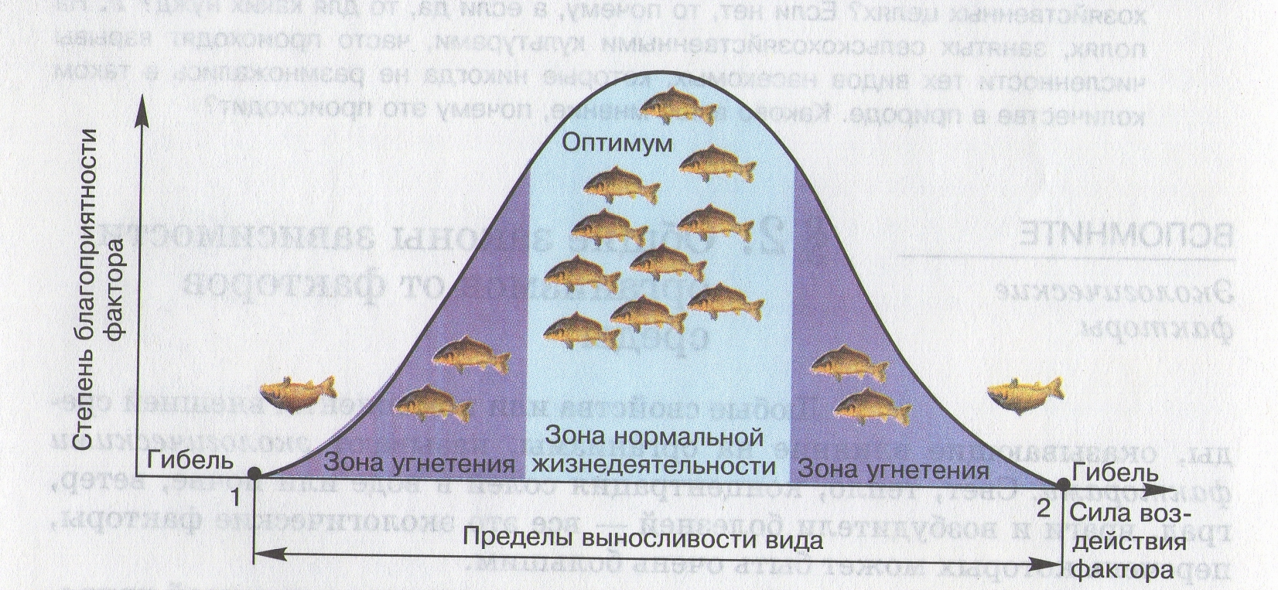
Гипотеза: «Так как водоросль Compsopogon не является космополитом, то в её экологическом спектре необходимо выявить основной ограничивающий фактор, действие которого позволит вызвать угнетение жизнедеятельности и гибель водоросли».

Шаг 1. Определить спектр экологических факторов для Compsopogon.

Шаг 2. Предположить вероятные факторы среды, которые могут оказывать наибольшее влияние на жизнедеятельность водоросли.

Шаг 3. Разработать методику проведения экспериментальной работы.

Шаг 4. Провести эксперимент и определить ограничивающий фактор среды.

Шаг 5. Подтвердить эксперимент, очистив аквариумы от Compsopogon.

